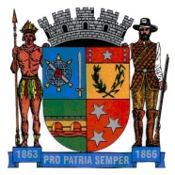
Prefeitura Municipal de Ponte Nova
SECRETARIA DE EDUCAÇÃO
Estado de Minas Gerais

Ensino Fundamental I - 4º ano
Componente curricular: Ciências
Veja o vídeo antes de realizar as atividades.
https://www.youtube.com/watch?v=dob2tk_ipec
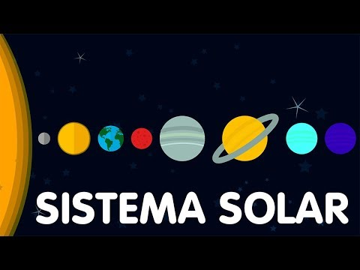

O Sistema Solar, localizado na galáxia Via Láctea, consiste no conjunto de planetas e diversos outros astros do Universo, como asteroides, meteoros, cometas, satélites, estrelas, entre outros. O Sol é a estrela central desse sistema, exercendo intenso domínio gravitacional sobre os demais corpos celestes. Todos estes corpos celestes são comandados pelo sol ou, para que possamos entender de forma simplificada, giram em torno do sol.
Os 8 planetas que fazem parte do Sistema Solar são: Mercúrio, Vênus, Terra, Marte, Júpiter, Saturno, Urano e Netuno.
Os planetas menores (Mercúrio, Vênus, Terra e Marte) são compostos de rochas e metais. Os planetas maiores e mais distantes do sol são planetas gasosos – Júpiter, Saturno, Urano e Netuno.

Responda ORALMENTE:
- Que elementos formam o Sistema Solar?
- De que são formados os planetas pequenos e os planetas gigantes?
- Cite alguns exemplos de corpos celestes?
- Quais são os planetas que compõem o Sistema Solar?
- Em torno de qual astro giram os planetas?

Agora de acordo com o que aprendeu, copie o desenho abaixo em uma folha e escreva o nome de cada planeta.
